

PLANO DE TRABALHO
Estrutura
TÍTULO | - Curto (bom senso)  - Dirigido à Pergunta ou ao Objetivo da Pesquisa;  - Use Palavras de Fácil Entendimento;  - Seja Coerente com a Proposta do Trabalho;  - Evidenciar a Interdisciplinaridade
RESUMO | - Foque na Interdisciplinaridade  - Mostre a pergunta (e sua relevância) a ser respondida  - Mostre o objetivo (se necessário, fundamente)  - Apresente o delineamento do estudo (reforce a novidade metodológica, se houver)
Palavras-chaves | - Evidenciar a interdisciplinaridade
ABSTRACT | Resumo em inglês
Keywords | - Evidenciar a interdisciplinaridade
INTRODUÇÃO | - Qual é a questão investigada (por que é interessante e importante)?  - Qual é o objetivo do projeto (por que é inovador nessa questão) ?  - Deve refletir a essência da proposta contida no projeto  - Deve conter o objetivo geral e específico
METODOLOGIA | - Como a pesquisa será desenvolvida?  - Sujeito da Pesquisa  - Delineamento Experimental  - Procedimentos Específicos  - Formas de Análises de Dados
CRONOGRAMA | Definir em conjunto com o Orientador e respeitar os prazos definidos nas Resoluções do PPGAIG e UFU.
REFERÊNCIAS | - Usar apenas referências de bom nível, atuais e conectadas à proposta (Exemplo: artigos científicos publicados em periódicos de alto fator de impacto; livros referências na área)  - Certifique-se que leu todas as referências citadas  - Garanta que a referência guie o leitor à obra citada

(remover essa página de orientações na versão final do plano)
IDENTIFICADORES DO DISCENTE

Link para o currículo Lattes atualizado:
ORCID:
Insira abaixo um print da tela do perfil da CAPES mostrando as vinculações, acessível pelo link: meusdados.capes.gov.br. Na aba “Identificadores”, verifique se ORCID e Lattes estão vinculados. Caso não esteja, vincule antes de tirar o print.

Exemplo de print (substituir imagem pela sua)

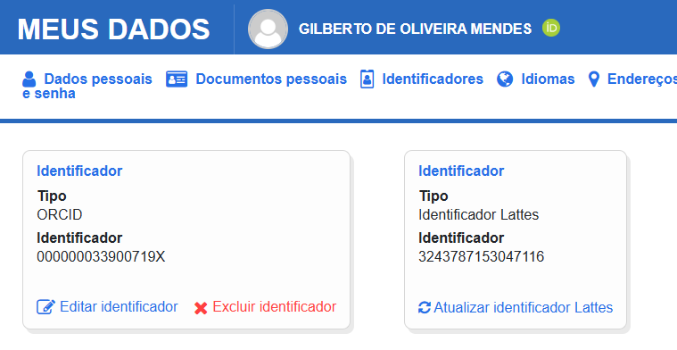

PLANO DE TRABALHO

Nome
Orientador(a)
Título do projeto de pesquisa

RESUMO
Palavras-Chaves:
ABSTRACT
Keywords:
INTRODUÇÃO
METODOLOGIA
CRONOGRAMA
REFERÊNCIAS

Assinatura do Discente Assinatura do Orientador

O(a) discente deve enviar esse Plano de Trabalho em formato pdf para e-mail da coordenação (ppgaig@iciag.ufu.br) com cópia para o(a) orientador(a) principal. As assinaturas podem ser digitais.

